钛-钢爆炸复合板界面硬度测试方法

编制说明

（草案）

2019-01

钛-钢爆炸复合板界面硬度测试方法
一、工作简况
1.项目来源
根据工信部《关于下达2018年第二批协会标准制修订计划的通知》（中色协科字[2018]75号）精神，由西安汉唐分析检测有限公司负责起草《钛-钢爆炸复合板界面硬度测试方法》行业标准，项目计划编号2018-0606T-YS，项目完成年限2020年。
2.本标准所涉及的产品简况
钛钢爆炸复合双金属板是近二十年发展起来的制备金属材料的新工艺方法。这种复合板综合地发挥了基材和复材的各自独特性能；它既有钛的优异的抗腐蚀性能，又保证了足够的强度和低廉的成本。目前，复合板被广泛应用在电厂建设、石油化工、医药工程、轻工业生产、及汽车等行业，尤其在压力容器的制造中。复合板发展至今已形成多种产品。如钛及钛合金复合材料、不锈钢/钢复合材料、有色金属及其合金复合材料、三层甚至多层复合材料等，复合的方法通常有爆炸复合、轧制复合等。爆炸复合多层金属材料在国内外正被推广应用，有着广阔的市场和巨大的潜力。爆炸焊合的基本原因是接触面上生成薄溶化凝固层。在冲击波作用下，界面处金属在超过屈服应力数十倍的应力作用下，其再结晶规律也是特殊的，爆炸能传递到界面，其微观上是不均匀的。局部地区使金属溶化，非溶化区中，由于热作用也发生了扩散，爆炸焊是溶化和扩散共同作用的结果。爆炸焊合的界面在抗剪切，抗疲劳裂纹扩展和抗剪切疲劳性能方面超过了基体。但如复合前板材表面不洁净会造成复合界面上存在缺陷，或者不适当的工艺下过分强烈的冲击，造成界面附件微裂纹，钛钢复合界面常常表现为脆性和高强度。
由于钛钢复合板界面组织的特殊性，常分为波形结合区、连续溶化型结合区、混合型结合区、直接接触的平面结合区、溶化块、溶化层等。而钛钢复合板界面硬度对于复合板后期的加工工艺具有非常重要的指导意义。因无相关国家标准及行业标准规范复合钢板界面硬度的测量计算过程，对复合钢板实际工艺操作者造成困扰。
3.承担单位情况及主要工作过程
3.1 承担单位情况
西安汉唐分析检测有限公司2018年8月在西部金属材料股份有限公司理化检验中心和西北有色金属研究院材料分析中心基础上成立，其前身可追溯至成立于1966年11月的西北有色金属研究院第三研究室（金属物理研究室）和第二研究室（化学分析研究室）。中心在五十余年的发展中，共开设各类课题320项（含所控课题），获奖成果26项，其中省部级科技进步二等奖4项、三等奖8项，市局级科技进步一等奖1项、二等奖1项。制定、修订：GB/T 8653-1988《金属材料杨氏模量、弦线模量、切线模量和泊松比试验方法》、GB/T 4698-1996《海绵钛、钛及钛合金化学分析方法》、《海绵钛、钛及钛合金化学分析方法增补》、GB/T 13747-1992《锆及锆合金化学分析方法》、GB/T 4698.1～16-1986《钛及钛合金分析方法》、GB/T 2038-1980《利用JR阻力曲线确定材料延性断裂韧性》、GB/T 23514-2009《核级银铟镉合金化学分析方法》、YS/T 574-2009《电真空锆粉化学分析方法》等国家和行业标准；研制了《钛合金化学成分标准物质》，申报了《显示钛合金组织的一种新方法-衬膜彩色偏光法》专利，共发表论文500余篇。
3.2主要工作过程
西安汉唐分析检测有限公司接到工信部下达的制定任务后，成立标准编制组，召开了标准项目编写启动会议，会议上进行了任务落实，参与单位有宝钛集团有限公司、南京宝色、中船重工725所、广州有色金属研究院。本项目主要工作过程经过以下几个阶段：
3.2.1 2018年7月成立标准编制组，并明确了工作的职责和任务。
3.2.2 2018年7月-2016年9月对钛-钢爆炸复合板界面硬度检测方法的生产检测需求和方法状进行了相关资料的收集整理。
3.2.3 2018年10月-2019年1月通过对钛-钢爆炸复合板界面硬度检测方法技术资料的总结分析形成了《钛-钢爆炸复合板界面硬度测试方法》的征求意见稿草案，交宝钛集团有限公司、南京宝色股份公司、中船重工725所、广东省工业分析检测中心进行了验证并征求意见。
3.2.4 2019年3月四家单位相关专家对本标准的征求意见稿提出了宝贵的意见和建议。本标准编制小组对所有反馈的意见和建议进行讨论后，对征求意见稿进行修改，形成讨论稿。
二、标准编制原则和确认标准主要内容的论据
1.标准编制原则
a）科学性原则：在对国内、外爆炸复合板界面硬度试验方法进行调研的基础上，结合若干年爆炸复合板界面硬度检测的经验，制定本标准条款、技术参数等；
b）适用性原则：本标准是在对行业调研的基础上，根据技术发展水平及测试数据确标准适用范围，对爆炸复合板生产、加工企业及使用单位及设计单位都有较强的指导意义和适用性。
c）规范性原则：本标准严格按照GB/T 1.1-2009《标准化工作导则第1部分：标准的结构和编写》给出的规则进行编写。
2.确定标准主要内容的论据
为使本标准具有相对普遍的指导意义，我们在标准的适用性、科学性及合理性方面做了大量的工作，起草小组人员收集和查询了目前国内外关于钛-钢爆炸复合板界面硬度测试的资料，结合国内爆炸复合板生产现状，并参考国内多家相关企业已建立的钛-钢爆炸复合板界面硬度测试的企业标准，并通过实验分析，编写了本标准，希望本标准能满足国内生产企业和使用单位的需求。
2.1检测范围
由于钛-钢爆炸复合板生产过程的特殊性决定界面硬度对于爆炸复合板具有非常重要的意义，因此，本标准适用于所有尺寸的钛-钢爆炸复合板。
2.2一般要求
按目前国内标准编写的规范，并参考国内其它标准内容，确定了术语和定义，规定了设备的要求，试样的要求，具体的试验方法和数值修约的要求。
2.3检测原理
钛-钢爆炸复合板在爆炸复合过程中，钛板和钢板的结合界面由于高温高压导致彼此间原子向另一方扩散，在冲击波作用下，界面处金属在超过屈服应力数十倍的应力作用下，其再结晶规律也是特殊的，爆炸能传递到界面，其微观上是不均匀的。局部地区使金属溶化，非溶化区中，由于热作用也发生了扩散，因此就在结合界面两侧产生了波峰波谷交替出现的结合层，结合层的硬度值会明显高于金属基体的硬度值。为了准确表征钛-钢爆炸复合板结合界面的硬度值，在结合界面两侧并紧挨结合界面的位置的波峰波谷出进行测试。
三、试验情况
1设备
1.1数显显微维氏硬度计
硬度计应符合《金属材料 维氏硬度试验第 2 部分 硬度计的检验与校准》中的规定，在要求的试验力范围内施加规定的试验力。
1.2维氏硬度计压痕测量装置应符合《金属材料维氏硬度试验第 2 部分 硬度计的检验与校准》中的相应要求。
2试样
2.1 一般复材保留原始厚度，基材 5mm，长和宽均为 15mm 的长方形试样，硬度测试面应为金属复合材料的纵向面；
2.2 样品的测试面与其相对面应平行。建议将锯切加工后的样品毛坯料用刨床进行精加工。试样制备必须避免机加工步骤中产生的任何损伤，例如由于过热或冷加工引起。
2.3 为了测量的精度优化，试验应在一个表面抛光过且没有因制备引起损伤的平坦试样上进行。表面必须没有任何可能影响压痕或之后对角线测量的问题，必须保证复合板基、复层在同一个水平面上，结合界线的宽度和深度不能影响对硬度压痕的形状。
2.4 在试验中，压痕周长，特别是压痕顶端应在显微镜视场内能清晰的分辨出来。
2.5 为了获得最佳的测量结果，在检测前需要对样品的基材进行浅腐蚀，腐蚀深度以不影响压痕尺寸测量精度为宜。
3 试验程序
3.1 试验一般在 10℃～35℃室温下进行。
3.2 检查试验机，确保试验机各个部件处于正常状态。
3.2 调节试验机，使用0.5Kgf试验力进行测试。选择0.5kgf作为试验力是在前期大量的试验基础上确定的，当试验力太小，压痕太小，爆炸复合板界面两侧形成的融化块
3.3 使用标准硬度块进行显微硬度计的设备校准，确保误差在允许范围内。
3.4 将试样安放在试样台上或加持在试样台的夹具内，以便使试样表面与压头轴线垂直。
3.5 使用显微硬度计上的低倍物镜进行聚焦，直到试验人员可以清晰的看到钛钢爆炸复合板的结合界线。选择要求的区域来进行硬度测试。在施加试验力之前，使用高倍测量物镜进行最终聚焦，找到最合适的位置进行测试。
3.6 使压头与试样表面接触，垂直于试验面施加试验力，加力过程不应有冲击和振动，直至试验力施加至0.5Kgf。从加力开始至全部试验力施加完毕的时间不能超过10s。
3.7 压头下降速度应在15μm/s～70μm/s。
3.8 保持试验力15s，然后自动移除。
3.9 在钛-钢爆炸复合板样品的测试表面上所选择的压痕位置应按照图 1 所示：其中界线两侧的压痕应选择结合界线的波峰或波谷处，压痕菱形距离界线最近的的一个端点与界线的距离不应超过10μm；检查钛材基体硬度值时，压痕中心到结合界线的距离必须大于1.4mm，而检查钢材基体硬度值时，压痕中心到结合界线的距离必须大于1.2mm。
3.10 当爆炸复合板复层厚度小于1.4mm时，可不测量复层基体硬度值。
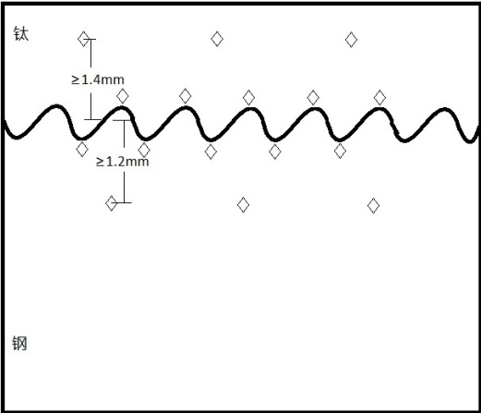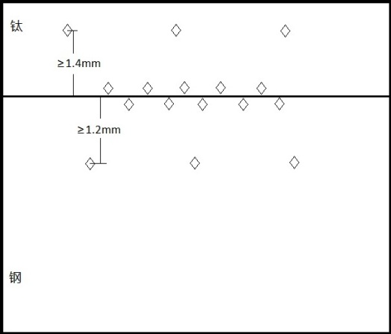
a.有明显波峰波谷试样硬度压痕分布 b.无明显波峰波谷试样硬度压痕分布
图1.界面硬度压痕分布示意图
4 验证试验
验证试验共分参数验证、实验室间比对验证。具体参见《钛-钢爆炸复合板界面硬度测试方法 验证试验报告》
5 结论
通过试验证明钛-钢爆炸复合板界面硬度测试方法操作简便，测试结果及精密度和准确度良好，能够满足钛-钢爆炸复合板界面硬度的检测要求，推荐为行业标准。
四、与国外同类标准水平比较
经查，本标准目前尚无相应的标准测定方法，其技术内容具有国内先进水平。
五、与现行的法规、标准的关系
本标准的制定与现行标准没有冲突，且符合我国目前法律、法规的规定。
六、重大分歧意见的处理和依据
无。
七、标准作为强制性或推荐性标准的建议
建议该标准为推荐性行业标准。
八、贯彻标准的要求和措施建议
本标准属于钛-钢复合板产品重要的理化检测方法之一，为使标准在行业内更好地发挥作用，建议针对本标准制定切实可行的贯彻措施，做好宣传培训工作，让其在行业内得以广泛推广。同时，对标准的执行情况进行跟踪调查，及时发现标准执行过程中的问题，不断完善，提升标准水平，提高标准的科学性、合理性、协调性和可操作性。
九、废止现有有关标准的建议
此标准为新制定。无需要废止现有标准。
十、其他应予说明的事项
无。
十一、预期效果
本标准充分考虑了我国钛钢爆炸复合板生产企业和使用加工企业的生产工艺水平。本标准颁布执行后，可以规范钛-钢爆炸复合板界面硬度的检测工作，满足复合板生产市场的需求，有利于市场公平交易，有较大的社会效益。

《钛-钢爆炸复合板界面硬度测试方法》

行业标准编制小组

2018年12月

